Ejer 1: 18.446.744.073.709.551.616 – 1770228546317 ms -> 5,8x10^8 años
Este cálculo es el resultado de ver el número de valores que puede almacenar un entero de tipo long (2^64) y restarle el número de milisegundos que pasaron desde que la cuenta se puso a 0
Tiempo ejecución Vector2 sin optimización
Numero de valores | Tiempo ms
1 millón | 5
10 millones | 48
50 millones | 241
100 millones | 505
200 millones | 959

En el ordenador de clase se empiezan a obtener tiempos fiables (>50ms) cuando el problema tiene un tamaño n>10000000 aproximadamente.

Tiempos de Vector3 sin optimización
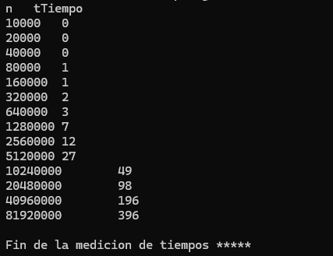

¿Por qué salen tiempos tan reducidos?
Salen tiempos tan cortos principalmente porque el algoritmo probado es bastante rápido y solo se está ejecutando una vez. Para conseguir tiempos fiables de este algoritmo habría que medir el tiempo que tarda en hacer varias repeticiones del mismo algoritmo, igual que se hace en el programa Vector4

Ejecutando la clase Vector4 con diferentes números de repeticiones se puede ver que por cada potencia de 10 que se añade a dicho número el tiempo también se multiplica aproximadamente por 10.
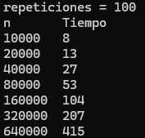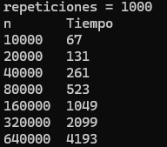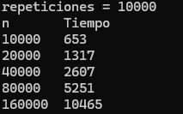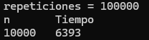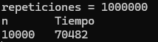
De esta forma, una ejecución del último ejemplo que aparece el guion (10 millones de repeticiones) del Vector4 tardaría unos 13068555270 milisegundos, que pasado a horas serían 3630 aproximadamente (este cálculo ha sido realizado midiendo el tiempo de esta ejecución para n=10000 y multiplicándolo por 2 para cada número de valores siguiente, que es el comportamiento que se ha demostrado de forma empírica que sigue esta clase aproximadamente):
Numero de valores | Tiempo (ms)
10000 | 797690
20000 | 1595380
40000 | 3190760
80000 | 6381520
160000 | 12763040
320000 | 25526080
640000 | 51052160
1280000 | 102104320
2560000 | 204208640
5210000 | 408417280
10240000 | 816834560
20480000 | 1633669120
40960000 | 3267338240
81920000 | 6534676480
Tiempo total: | 13068555270
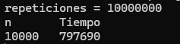
Cuando el tamaño del problema se multiplica por 2, como ocurre en el Vector4 original, los tiempos se van duplicando, como se ha podido comprobar de manera práctica. Del mismo modo, si multiplicamos el tamaño del problema por 3 o por 4 los tiempos también se multiplicarán por 3 y por 4 respectivamente.
Tiempos para k=3 y 10 repeticiones
Numero de valores | Tiempo (ms)
10000 | 1
30000 | 2
90000 | 6
270000 | 18
810000 | 53
2430000 | 156
7290000 | 470
21870000 | 1485
65610000 | 4833
Tiempos para k=4 y 10 repeticiones
Numero de valores | Tiempo (ms)
10000 | 1
40000 | 4
160000 | 11
640000 | 42
2560000 | 171
10240000 | 720
40960000 | 2731

De todas formas, el tamaño máximo sigue capado en 81920000, por lo que el tiempo máximo sigue siendo para k=2 cuando n=81920000 donde el tiempo ronda los 5300 ms.
Estos tiempos son coherentes teniendo en cuenta la complejidad lineal del programa, pues al multiplicar n por una constante el tiempo tambien se multiplica por esa constante.

Los tiempos para los 4 métodos (suma, máximo, coincidencias1 y coincidencias2) ejecutados con diferentes n quedan reflejados en las siguientes tablas. Estos tiempos han sido medidos con 10 repeticiones para que estén más cerca de ser “tiempos fiables”.

n | Tsuma | Tmáximo
10000 | 1 | 0
20000 | 1 | 1
40000 | 3 | 3
80000 | 5 | 6
160000 | 11 | 12
320000 | 22 | 25
640000 | 42 | 50
1280000 | 87 | 96
2500000 | 170 | 200
5120000 | 379 | 395
10240000 | 702 | 802
20480000 | 1396 | 2050
40960000 | 2743 | 3545
81920000 | 5374 | 8006

n | Tcoincidencias1 | Tcoincidencias2
10000 | 6201 | 1
20000 | 26557 | 2
40000 | 108820 | 3
80000 | FdT | 6
160000 | FdT | 12
320000 | FdT | 24
640000 | FdT | 51
1280000 | FdT | 109
2500000 | FdT | 217
5120000 | FdT | 403
10240000 | FdT | 833
20480000 | FdT | 1826
40960000 | FdT | 3675
81920000 | FdT | 7530

El ordenador en el que han sido tomados los tiempos tiene un procesador Intel(R) Core(TM) i7-10875H CPU @ 2.30GHz (2.30 GHz) y 32GB de RAM.
En conclusión, los tiempos obtenidos son coherentes, ya que los tres métodos con complejidad lineal tienen tiempos similares, y al recorrer prácticamente el mismo vector y hacer únicamente un bucle y pocas instrucciones básicas tiene sentido que sus tiempos sean muy reducidos; mientras que el método coincidencias1, que tiene una complejidad O(n^2), también es coherente que tenga tiempos muy superiores, al estar recorriendo vectores con un número elevado de elementos.

